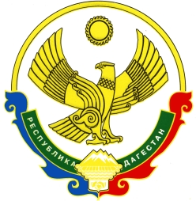

РЕСПУБЛИКА ДАГЕСТАН

МУНИЦИПАЛЬНОЕ ОБРАЗОВАНИЕ «УНЦУКУЛЬСКИЙ РАЙОН»
ОБЩЕСТВЕННАЯ ПАЛАТА УНЦУКУЛЬСКОГО МУНИЦИПАЛЬНОГО РАЙОНА
Индекс 368948, п.Шамилькала, МО "Унцукульский район" РД; здание администрации района, 1-й этаж E-mail: op.unc@mail.ru (87+257); +7(988)306 55 45
от «11» апреля 2018г. № 15

РЕШЕНИЕ

На основании федерального закона №392-ФЗ «О внесении изменений в отдельные законодательные акты Российской Федерации по вопросам совершенствования проведения независимой оценки качества условий оказания услуг организациями в сфере культуры, охраны здоровья, образования, социального обслуживания и федеральными учреждениями медико-социальной экспертизы» от 5 декабря 2017г.
Общественная палата МО «Унцукульский район» решает:

- Создать Общественный совет по проведению независимой оценки качества условий оказания услуг организациями в сфере культуры и образования на территории МО «Унцукульский район».

- По предложениям членов Общественной палаты - Абдулаева М.Б.,
Абакарова А. А. и Нурмагомедова Ш. А. утвердить Общественный совет в следующем составе:

Султанова М. М. – председатель,
Хайбулаева Х. М.- зам.председателя,
Магомедов С. М. – секретарь,
Магомаев М. А.
Магомедалиев С. М.

Председатель Общественной палаты
МО « Унцукульский район» М. Б. Абдулаев

